ChuroViaje
Diagramas de actividades
Flujos principales del sistema ChuroViaje, con carriles (swimlanes) por actor o componente. Cada diagrama resume un caso de uso o un grupo de casos de uso relacionados, sin entrar en el detalle de las excepciones.

ACT-01 · Inicio de sesión
CU-08. El conductor inicia sesión con Google y el backend entrega el JWT.
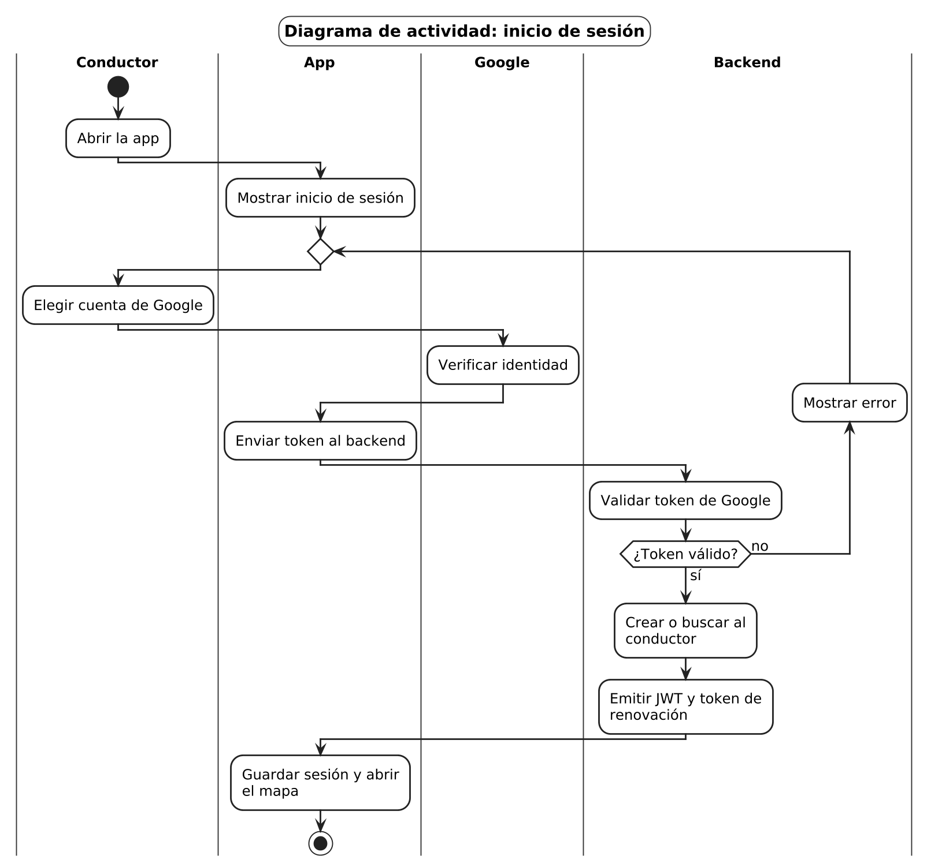

ACT-02 · Eventos viales
CU-01 y CU-02. Reporte, validación y votación de eventos viales.
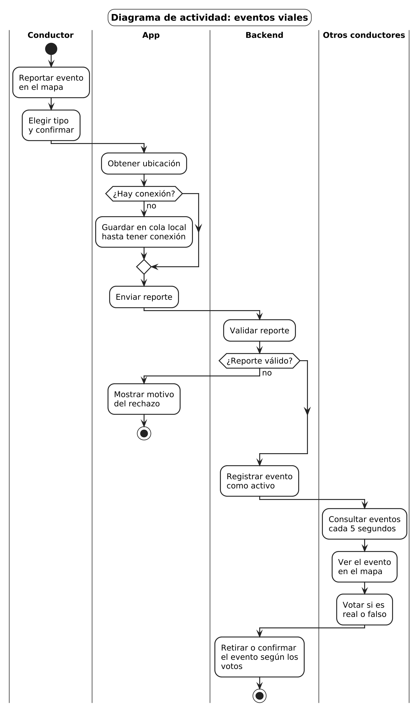

ACT-03 · Calcular y recalcular ruta
CU-03 y CU-04. Cálculo de la ruta óptima y propuesta de una alternativa.
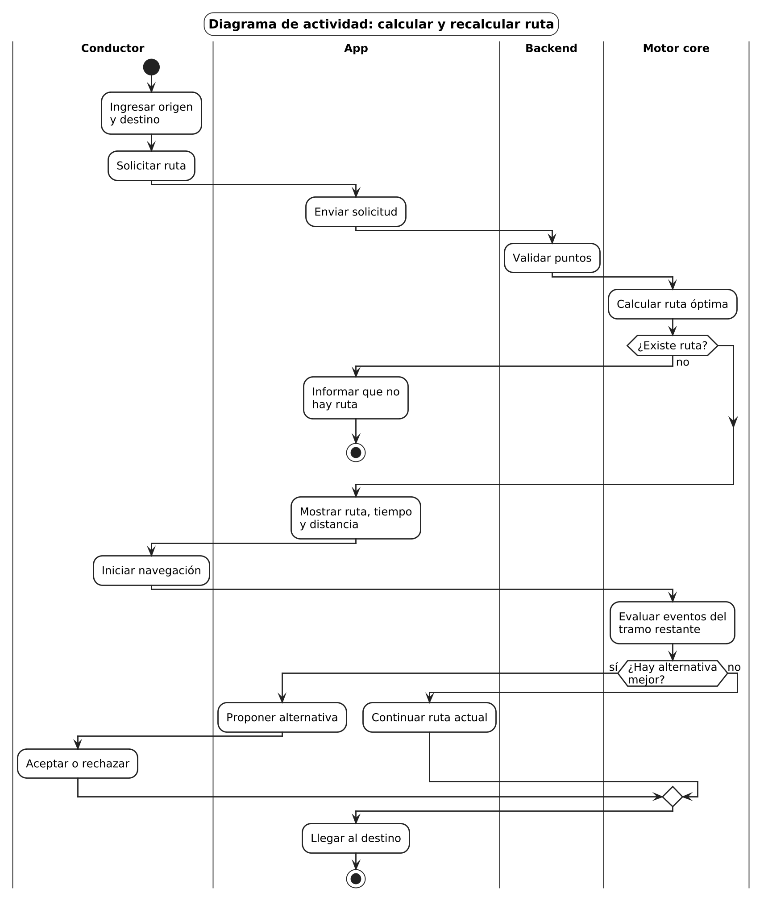

ACT-04 · Consulta de combustible
CU-05. Consulta de surtidores cercanos y confirmación de recarga.
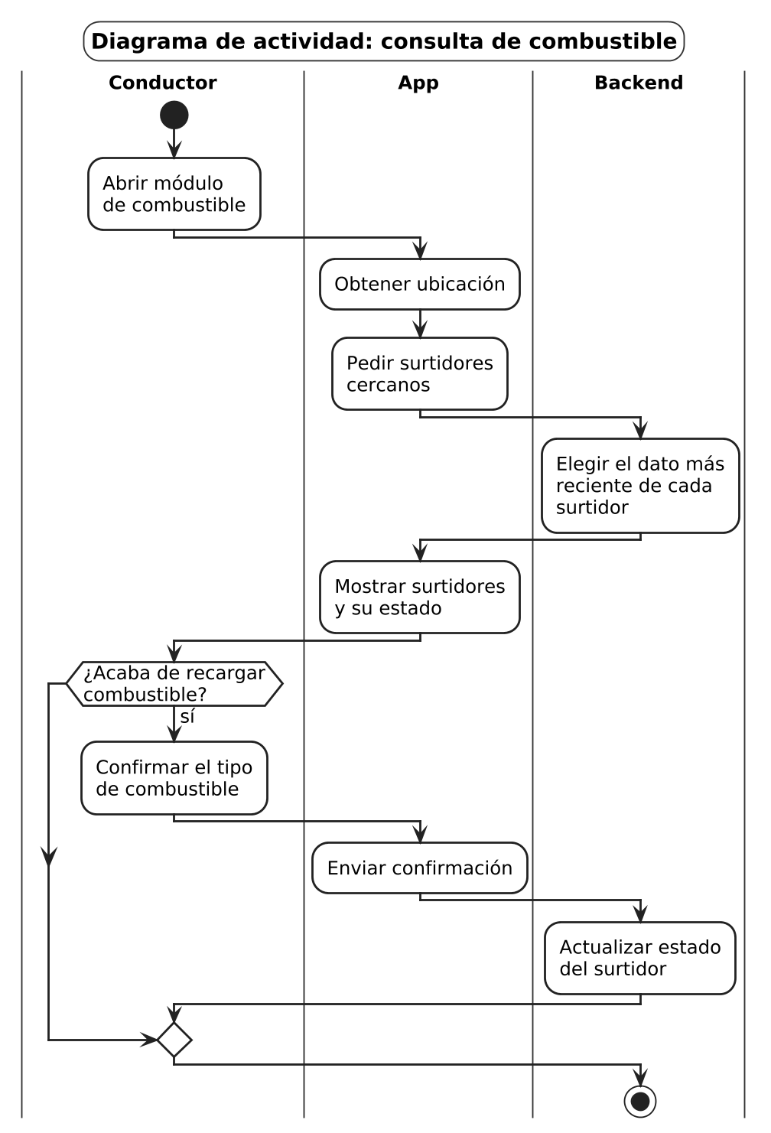

ACT-05 · Monitoreo de WhatsApp
CU-06. Lectura de grupos de WhatsApp y análisis de los mensajes con el LLM.
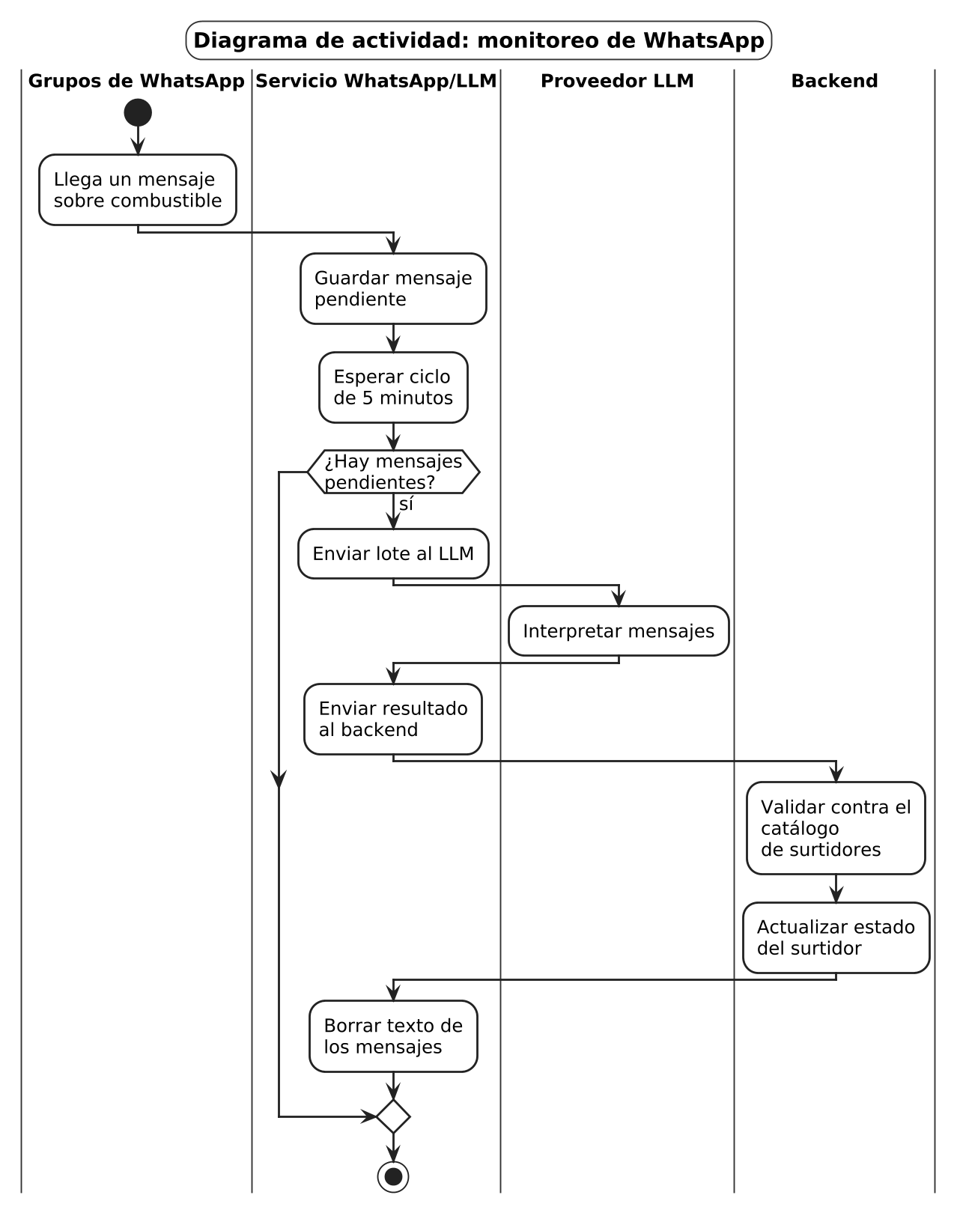

ACT-06 · Consulta a la ANH
CU-09. Consulta periódica del estado de combustible a la API de la ANH.
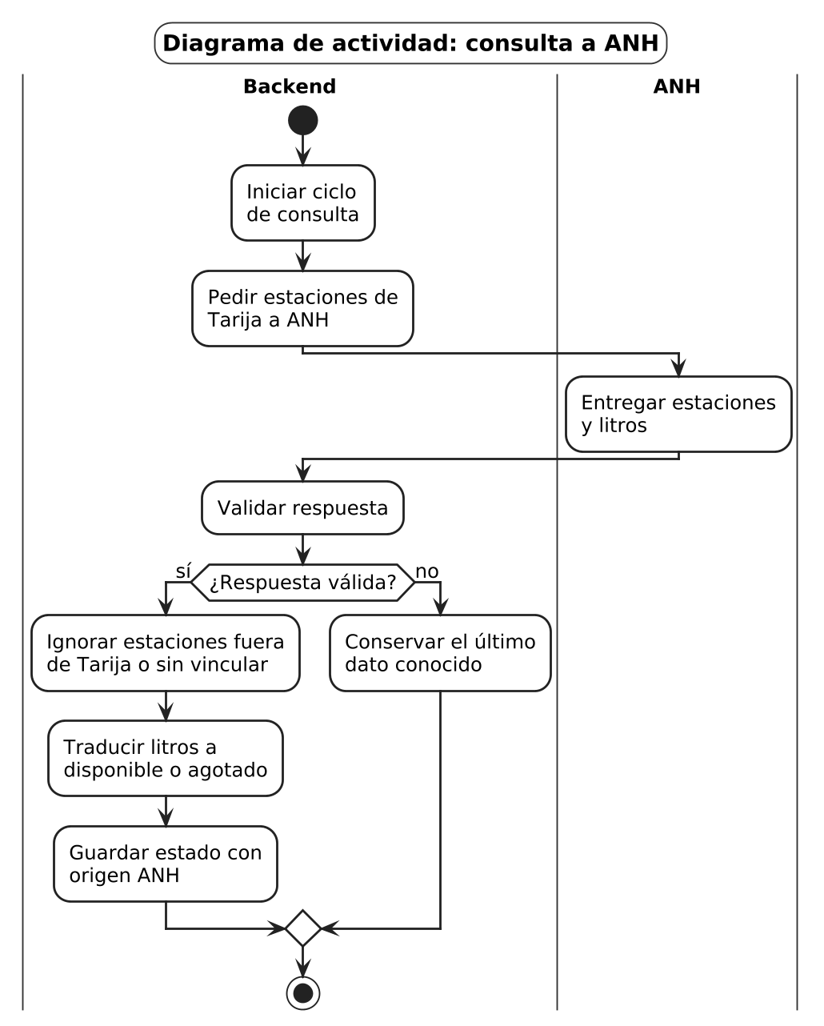

ACT-07 · Simulador de tráfico
CU-07. Ejecución del simulador con usuarios fantasma.
